https://latinatu.it/ventotene-il-sindaco-nomina-portavoce-dellisola-lex-sindaco-condannato-e-imputato/

VENTOTENE: IL SINDACO NOMINA “PORTAVOCE” DELL’ISOLA L’EX SINDACO CONDANNATO E IMPUTATO
di Bernardo Bassoli
11 Agosto 2022
Giudiziaria/Notizie
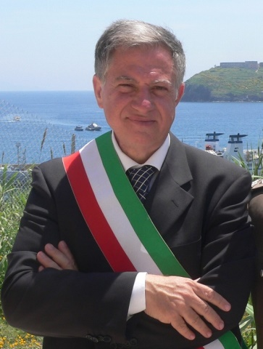
Giuseppe "Geppino" Assenso
Il Sindaco di Ventotene nomina come delegato ai rapporti con le Istituzioni l’ex primo cittadini Giuseppe Assenso
Nominereste come rappresentante di un ente l’esponente politico condannato e sotto processo in un altro procedimento penale per ipotesi di reato contro la pubblica amministrazione? È quello che è accaduto sull’isola di Ventotene con la delega conferita dall’attuale Sindaco Carmine Caputo al due volte primo cittadino (tra il 2005 e il 2016), l’ex ortopedico Giuseppe Assenso detto Geppino. Che il legame tra i due fosse solido lo si era visto già con l’attuale consigliere comunale Vincenzo Assenso, nipote dell’ex Sindaco e componente della maggioranza che sostiene il neo-eletto (a giugno) Carmine Caputo.

Il Sindaco di Ventotene Carmine Caputo
A rinsaldare il rapporto tra i due, la delega firmata da Caputo con cui Geppino Assenso viene nominato delegato del Sindaco per la cura delle attività al settore “Rapporti istituzionali altri enti” così da rendere più efficace l’attuazione degli indirizzi programmatici. In sostanza le attività di Assenso per il Comune di Ventotene, che saranno gratuite, hanno come obiettivo quello di mantenere rapporti continui con gli Enti quali Provincia di Latina, Regione Lazio e Ministeri, “in considerazione – recita la delega firmata da Caputo lo scorso 8 agosto e pubblicata sull’albo pretorio ieri 10 agosto – delle peculiarità del territorio, per la sua valenza archeologica, storica, naturalistica, culturale, per il ruolo altamente simbolico come luogo della memoria e culla dell’Europa unita”.
E per la culla dell’Europa unita, peraltro in una stagione molto particolare dove si gioca la partita della riqualificazione dell’ex carcere borbonico dell’Isola di Santo Stefano, il sindaco ha scelto Assenso che di guai con la giustizia ne ha avuti e continua ad averli.
Nel 2018, Assenso è stato condannato con sentenza passata in giudicato, insieme ad un altro ex sindaco, Vito Biondo, per la tragica vicenda del crollo di Cala Rossano che costò la vita alle due giovani studentesse di Roma, la 13enne Sara Panuccio e la 14 enne Francesca Colonnello. Il 20 aprile 2010, come noto, si staccò dalla parete rocciosa di Cala Rossano un masso che cadde sulla spiaggia dove si trovava una scolaresca. A morire le due adolescenti romani e per Assenso e altri tre imputati l’accusa e la condanna per omicidio colposo. La Corte di Cassazione, a distanza di otto anni (2018), confermò la pena di due anni e quattro mesi di reclusione per Giuseppe Assenso. Gli ermellini motivarono la condanna di Assenso in quanto non aveva segnalato all’Autorità dei Bacini il pericolo a Cala Rossano e nell’omesso riscontro all’invito a partecipare alla Conferenza programmatica predisposta dall’Autorità dei Bacini per pianificare gli interventi sul territorio, oltre alla mancata adozione di misure di sicurezza.
Una tragedia senza dubbio ma non l’unica indagine in cui è stato coinvolto Assenso. L’ex sindaco, infatti, è a processo per una storia di appalti e voto di scambio che vede al centro sempre la gestione del Comune di Ventotene. Il processo, che si svolge presso il Tribunale di Cassino (prossima udienza in autunno), è quello che ipotizza che sull’isola di Ventotene ci sia stato un meccanismo illecito tanto da contestare dapprincipio l’associazione per delinquere (in seguito annullato dal Tribunale del Riesame). Sono rimasti in piedi, invece, turbata libertà degli incanti, falsità ideologica, truffa aggravata per l’erogazione di pubbliche forniture e abuso d’ufficio ai fini del voto di scambio.
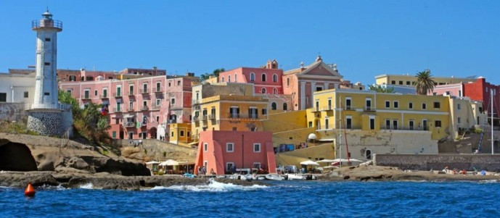
Le indagini dei Finanzieri di Formia e Ventotene, coordinati dal sostituto procuratore di Cassino Roberto Nomi Bulgarini, si incentravano sul presunto legame tra i due amministratori pubblici Giuseppe Assenso e Daniele Coraggio, il dirigente del Comune Romano e due imprenditori.
Gli episodi contestati vanno dal 2011 al 2016: bandi di gara costruiti ad hoc dall’allora capo dell’ufficio tecnico del Comune Pasquale Romano, con il benestare dell’ex assessore al Turismo Coraggio, in modo tale da agevolare Langella e Santomauro per vincere appalti (in tutto contestati sette appalti, compreso un’ipotesi di danno erariale di circa 100mila euro inviata alla Corte dei Conti) e intascare finanziamenti regionali inerenti i lavori pubblici alcuni dei quali mai realizzati. Il corrispettivo da parte degli imprenditori, sostiene l’accusa, sarebbe stato dato in voti necessari all’ex sindaco nella tornata elettorale del 2015.
Non solo tegole. Assenso, a maggio 2021, è stato assolto dal Tribunale di Cassino dopo essere stato accusato dalla Procura di Cassino per quanto riguarda scarico inquinante delle acque reflue causato dal depuratore di Ventotene.
Assenso, ex sindaco, e sempre il geometra Pasquale Romano, all’epoca responsabile del servizio, erano stati individuati dal sostituto procuratore della Procura di Cassino, Alfredo Mattei, come responsabili di due episodi di sversamenti: l’uno risalente ad ottobre 2014, l’altro avvenuto nell’estate del 2015. Sversamenti che, gravi di per sé, erano confluiti nel mare di Ventotene, considerato riserva marina. L’assoluzione è stata accordata in quanto entrambi hanno dimostrato che quando sono stati accertati gli sversamenti, il depuratore fosse già alle dirette competenze del gestore idrico Acqualatina Spa.
Ad ogni modo, si torna alla domanda iniziale: avreste affidato a un esponete politico del passato, già inquisito e condannato, e attualmente sotto processo, il compito di “portavoce” dell’isola di Ventotene – la culla dell’Europa unita – ai tavoli ministeriali, regionali e provinciali? Va bene l’esperienza, però…

